|  |  |  |
| --- | --- | --- |
| **Adı:** | **KAYMAKAM ÖZGÜR AZER KURAK İÖO** | **7.SINIF**  **28 ARALIK 2017** |
| **Soyadı:** | **2017-2018 EĞİTİM ÖĞRETİM YILI** |
| **Sınıf: No:** | **SOSYAL BİLGİLER 7 I. DÖNEM II. ORTAK SINAV** |

**1.** Madde 20: Herkes, özel hayatına ve aile hayatına saygı gösterilmesini isteme hakkına sahiptir. Özel hayatın ve aile hayatının gizliliğine dokunulamaz.

**Anayasamızın 20. Maddesi göz önünde bulundurulduğunda aşağıdaki muhabirlerden hangisinin yaptığı haber kanunen suçtur?**

1. Muhabir 1: Ünlü oyuncu Tolga Sarıtaş’ı gizlice villasında görüntüledim.
2. Muhabir 2: Bir eve giren hırsızlar kaçarken görüntüledim.
3. Muhabir 3: Bir kahvehaneye polisin yaptığı baskını görüntüledim.
4. Muhabir 4: Meydana gelen trafik kazasını olay yerinde görüntüledim.

**2.** Göç bireylerin ya da toplulukların çeşitli nedenlerle bir yerleşim yerinden başka bir yerleşim yerine daimi olarak ya da geçici bir süre için gitmesidir.

**Göçler ile ilgili aşağıda verilen bilgilerden hangisinin eksik ya da yanlış olduğu söylenebilir?**

1. Tarımda makineleşme kırsal alanlardan kentlere olan göçü hızlandırmıştır.
2. Kırsal alanlardaki yetersiz sağlık ve eğitim hizmetleri göçün nedenlerindendir.
3. Kırsal alanlardaki işsizlik problemi göçlere neden olmaktadır.
4. Ülke içinde yapılan göçler nüfusun azalmasına neden olmaktadır.

**3. Verilen bilgilerden hangisi ya da hangileri yanlıştır?**

1. Ülkemizde çalışma hayatını düzenleme ve yürütme görevi Çalışma ve Sosyal Güvenlik Bakanlığına verilmiştir.
2. Çalışanların sosyal güvenliğinden sorumlu olarak Sosyal Güvenlik Kurumu kurulmuştur.
3. Ülkemizde işsizliğin önlenmesi, iş bulma ve iş imkânlarının geliştirilmesi görevini Türkiye İstatistik Kurumu yapmaktadır.

**A)** Yalnız I **B)** Yalnız III

**C)** I ve II **D)** II ve III

**4. Aşağıdakilerden hangisinde yerleşme ve seyahat özgürlüğü haklı bir nedene bağlı olmadan kısıtlanmıştır?**

1. Salgın hastalık nedeniyle karantina altına alınmış yerlere giriş çıkışın yasaklanması
2. Devlete ait hazine arazisine ev yapımının engellenmesi
3. Tarihi eserlerin bulunduğu alana yerleşmek isteyenlere müsaade edilmemesi
4. Piknik alanında dolaşmak isteyen gençlere izin verilmemesi

**5.** Aşağıdaki grafikte bölgelerimize göre şehir ve köy nüfusunun 1990-2000 yılları arasındaki artış hızı verilmiştir. (TUİK)

**Köy**

**Bu bilgilere göre aşağıdaki açıklamalardan hangisi yanlıştır?**

1. Karadeniz Bölgesi’nin köy nüfusu İç Anadolu Bölgesi’nin köy nüfusundan daha fazla artmıştır.
2. Karadeniz Bölgesi’nde ve Doğu Anadolu Bölgesi’nde köy nüfus artış hızı azalmıştır.
3. Akdeniz Bölgesi’nin şehir nüfus oranı, Ege Bölgesi’nden düşüktür.
4. Şehir nüfusunda en büyük artış oranı, Doğu ve Güneydoğu Anadolu Bölgesi’nde görülmektedir.

**6. Tunceli’nin;**

1. Zengin bir kültür mirasına sahip olması
2. Arazinin yüksek ve engebeli olması
3. Ekilebilecek tarım alanlarının az olması
4. Sanayi kuruluşlarının fazla olmaması

**özelliklerinden hangileri şehrin nüfus yoğunluğunu olumsuz etkilemiştir?**

1. I, II ve III  **B)** I, II ve IV
2. I, III ve IV  **D)** II, III ve IV

**7.**

**Ben Mehmet, tarım işçisiyim. Memleketimin sert iklim şartları sağlığımı bozdu. Bu yüzden kış mevsiminin ılıman, tarımsal sezonun uzun sürdüğü, yılda birkaç kez ürün alınabilen bir yere taşınmak istiyorum.**



**Bu bilgilere göre Mehmet Bey’in aşağıdaki illerden hangisine göç etmesi uygun olur?**

**A)** Konya **B)** Erzurum

**C)** Adana **D)** Ardahan

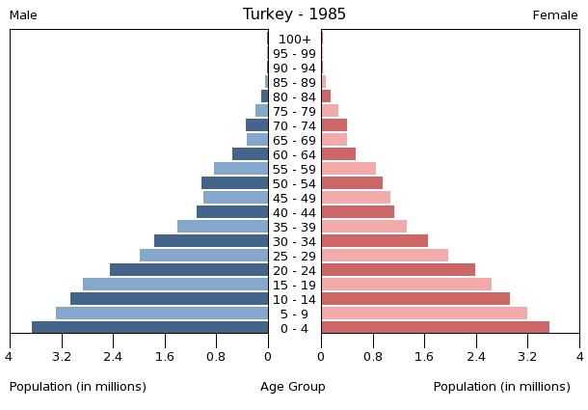**8. 1985 yılı Türkiye nüfus piramidine bakılarak, Türkiye ile ilgili olarak aşağıdakilerden hangisine ulaşılabilir?**

1. Kişi başına düşen milli gelirin yüksek olduğuna
2. Gelişmiş bir ülke olduğuna
3. Nüfus artış hızının yüksek olduğuna
4. Eğitimin gelişmiş olduğuna

**9.** Aşağıda Anadolu Selçuklu Devletine ait özellikler verilmiştir.

1. Yaptıkları eserlerle Anadolu’ya Türk-İslam mührünü vurmuşlardır.
2. Haçlıların Moğollarla savaşmalarına sebep olmuşlardır.
3. Bizans İmparatorluğu ve Haçlı saldırılarına karşı mücadele etmişlerdir.
4. Anadolu’nun Türkleşmesi ve İslamlaşmasında diğer Türk Devletlerinden daha fazla rol oynamışlardır.

**Bunlardan hangisinin Anadolu Selçuklu Devleti’ne ait özellikler arasında yer alması mümkün değildir?**

**A)** I **B)** II **C)** III **D)** IV

**10.**

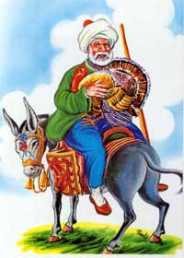

**İlk Türk beyliklerinin katkılarıyla zaman içinde Türk yurdu haline gelen Anadolu’ya yüz dönüp gitmek bize yakışmaz.**

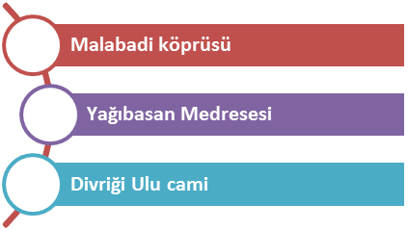

**1**

**2**

**3**

**Yukarıdaki eserlerin ait olduğu beyliklerle eşleştirilmesi aşağıdaki seçeneklerin hangisinde doğru olarak verilmiştir?**

|  |  |  |  |
| --- | --- | --- | --- |
|  | **1** | **2** | **3** |
| **A)** | Saltuklular | Mengücekler | Saltuklular |
| **B)** | Artuklular | Danişmentliler | Mengücekler |
| **C)** | Mengücekler | Artuklular | Danişmentliler |
| **D)** | Danişmentliler | Saltuklular | Artuklular |

**11.**

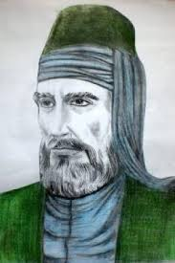

Anadolu Selçuklu Devleti döneminde şehirlerde esnaflık yapan kişiler benim kurduğum Ahilik teşkilatına bağlı idiler. Her esnaf grubu atadığım bir ahi şeyhine bağlı idi ve böylece esnaflar arasında sıkı iş birliğini ve kontrolü sağladım. Esnaflık yapacak kişiyi belirli sınavlardan geçirir ve dükkân açacağı zaman şet kuşanma töreni düzenler, para yardımı yaparak kendine ait işyeri açmasını sağlardım. Ayrıca bekâr Ahi gençlerinden oluşturduğum güvenlik kuvvetleri ile bulunduğumuz şehirleri saldırılara karşı korur ve güvenliğini sağlatırdım.

**Ahi teşkilatının kurucusu Ahi Evran’ın verdiği bilgilere bakarak aşağıdakilerden hangisinin, Ahi teşkilatını kuruluş amaçlarından birisi olmadığı söylenebilir?**

1. Esnaflar arasında kontrolü sağlamak
2. Esnaflar arasında dayanışmayı sağlamak
3. Üretilen malları yüksek fiyata satmak
4. Bulundukları şehirleri iç ve dış saldırılara karşı korumak

**12.** Büyük Selçuklu Devleti’nin kurucusu Selçuk Bey’in torunu olan Çağrı Bey, 1015 yılından itibaren Anadolu’ya keşif amaçlı seferler yapmaya başlamıştır.

**Çağrı Bey’in Anadolu’ya seferler yapmasının nedeni aşağıdakilerden hangisidir?**

1. Anadolu üzerinden Avrupa’ya geçmek
2. Bizans ile ittifak kurmak
3. Anadolu’yu tanımak
4. Ermeni ve Gürcü kuvvetlerine karşı Bizans’a yardım etmek

**13.** Bizans topraklarını keşfe giden Nasreddin Hoca eşeğine ters binmiştir. Hoca kendisine hayretle bakanlara ise şu tarihi cevabı vermiştir.

**Nasreddin Hoca’nı sözünü ettiği katkılar arasında;**

1. Bizans, Gürcü ve Haçlılar ile mücadele ederek Anadolu’da Türk varlığını güçlendirmeleri
2. Fethettikleri yerlere Türk ailelerini yerleştirmeleri
3. Hakim oldukları bölgelerde cami, medrese, han, kervansaray, hastane, köprü gibi dini ve sosyal kurumlar inşa etmeleri

**durumlarından hangisi ya da hangileri olabilir?**

**A)** I ve II **B)** Yalnız III

**C)** I ve III **D)** I, II ve III

**14.** Malazgirt Zaferi’nden sonra üstün başarı gösteren komutanlara fethettikleri yerlerde Büyük Selçuklu Devleti’ne bağlı beylikler kurmalarına izin verilmiştir.

**Büyük Selçuklu Devleti’nin bu politikayla aşağıdakilerden hangisini amaçladığı söylenemez?**

1. Bizans’ı ekonomik açıdan güçlendirmek
2. Anadolu’nun Türkleşmesini sağlamak
3. Fetih hareketlerini hızlandırmak
4. Başarı gösteren kişileri ödüllendirmek

**15.**

**Bu bilgilerle aşağıdaki savaşlardan hangisi arasında ilişki kurulabilir?**

1. Miryokefalon **B)** Malazgirt

**C)** Kösedağ **D)** Pasinler

**16.** Anadolu’nun Türk yurdu olmasında askerlerin başarısının yanında bu yeni vatana gelen bilim insanları, sanatkârlar, tüccar ve esnaf grupları ile şeyh ve dervişlerin de önemli katkıları olmuştur.

**Aşağıdaki şahsiyetlerden hangisinin Anadolu’nun vatan olarak benimsenmesinde rol oynadığı söylenemez?**

**17.** Avrupalı Hristiyanlar; Kudüs gibi kutsal şehirleri almak, Müslümanların zenginliklerine sahip olmak ve Türklerin batıya doğru ilerleyişini durdurmak amacıyla Haçlı seferlerini düzenlemişler, ancak bu amaçlarına ulaşamamışlardır. Bununla birlikte seferlerden sonra İslam ülkeleri ile Avrupa ülkeleri arasında ticaret artmış, Akdeniz limanları önem kazanmış, Avrupalılar Müslümanlardan barut, kâğıt ve pusula gibi yenilikleri öğrenmişlerdir.

**Bu bilgilere bakarak aşağıdaki yargılardan hangisine ulaşılabilir?**

1. Haçlı seferleri amacına ulaşmıştır.
2. Müslümanlar Avrupa’nın gerisinde kalmışlardır.
3. Müslümanlar ticaret yapmayı Avrupalılardan öğrenmiştir.
4. Haçlı Seferleri beklentilerin dışında sonuçlara ortam hazırlamıştır.

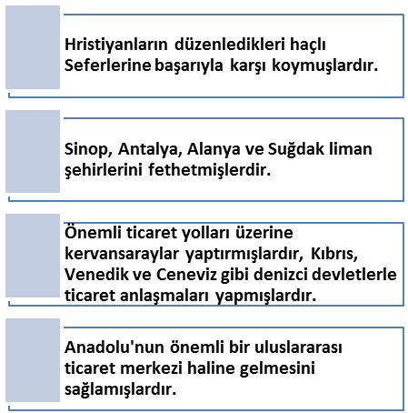

**1**

**2**

**3**

**4**

**18.**

**Anadolu Selçukluları ile ilgili verilen bu bilgilerden hangisinin ticari hayatı canlandırmaya ve geliştirmeye yönelik olduğu söylenemez?**

**A) 1 B) 2 C) 3 D) 4**

**19.** Alparslan, Anadolu’yu fethetmekle görevlendirdiği Türkmen beylerine, ele geçirdikleri yerleri yurt olarak verdi. Bu beyliklerden çoğunluğu Alparslan’ın ordusunda görev almış Türkmen beylerince kuruldu. İlk dönem Anadolu Türk Beylikleri olarak adlandırılan bu beylikler Büyük Selçuklu Devletine bağlıydılar.

**Aşağıdaki beyliklerden hangisi açıklamada sözü edilen İlk Dönem Anadolu Türk Beyliklerinden biri değildir?**

**A)** Saltuklular **B)** Danişmentliler

**C)** Karahanlılar **D)** Mengücekler

**20.** Osmanlı Beyliği, batısında yer alan Karesioğulları Beyliği topraklarını savaş yapmadan ele geçirdi. Böylece Çanakkale Boğazı ve çevresi, Osmanlı hâkimiyetine geçti. Bu beyliğin donanması, asker ve komutanları da Osmanlı hizmetine girdi.

**Bu durumun Osmanlı Devleti’ne katkısı, aşağıdakilerden hangisi olabilir?**

1. Rumeli’ye geçişin kolaylaşması
2. Anadolu Türk siyasi birliğinin tamamlanması
3. Akdeniz’in en güçlü donanmasına sahip olması
4. Karadeniz ticaretinin Osmanlı kontrolüne geçmesi

**21.** Osmanlılar Rumeli ve Balkanlarda fethettikleri topraklara Anadolu’dan getirdikleri göçebe Türkmenleri yerleştirmişlerdir.

**Osmanlı Devleti’nin kuruluştan itibaren gerçekleştirdikleri bu iskan politikasının temel amacının aşağıdakilerden hangisi olduğu söylenebilir?**

1. Balkan milletlerine İslamiyet’i anlatmak
2. Hoşgörülü ve adaletli bir yönetim sergilemek
3. Fethedilen yerlerde kalıcı egemenlik kurmak
4. Padişahların otoritesini daha güçlü hale getirmek

**22. \*** Osmanlıların kurulduğu yıllarda Anadolu’da ve Balkanlarda güçlü bir devlet bulunmayışı,

**\*** Kuruluş yıllarında Anadolu’da bulunan diğer Türk beylikleri ile mücadele edilmeyişi,

**\*** Bizans’ın eski gücünü kaybetmesi ve Bizans’ta sıkça taht kavgalarının görülmesi

**gibi durumların aşağıdakilerin hangisine ortam hazırladığı söylenebilir?**

1. Ekonomik bağımsızlığın elde edilmesine
2. Osmanlı Devleti’nin kısa sürede büyümesine
3. Fethedilen yerlerin Türk yurdu haline gelmesine
4. Devletin vergi gelirlerinin artmasına

**23.** Orhan Gazi Döneminde İznik’te ilk Osmanlı Medresesi açılmış ve Kayserili Davut müderris olarak görevlendirilmiştir. Döneminin en büyük bilim adamlarından olan Kayserili Davut’a dönemin en yüksek maaşı verilmiştir.

**Bu bilgiye dayanılarak Osmanlılarla ilgili olarak aşağıdaki hangi yargıya ulaşılabilir?**

1. Orduyu güçlendirmişlerdir.
2. Bilime ve Bilim adamlarına önem vermişlerdir.
3. Merkezi otoriteyi güçlendirmek için çalışmışlar.
4. Toplumsal hayatı düzenleyen kanunlar yapmışlardır.

**24. Osmanlı Devleti’nin Kuruluş Dönemi’nde meydana gelen bazı gelişmeler şunlardır;**

* Orhan Bey döneminde, Karesi Beyliği’nde iç karışıklıklar değerlendirilerek, beylik Osmanlı topraklarına katılmıştır.
* I. Murat döneminde Hamitoğulları topraklarının bir kısmı para karşılığında, Germiyanoğluları topraklarının bir kısmı ise çeyiz yoluyla alınmıştır.
* Karamanoğulları’nın, Osmanlı Devleti’ne düşmanca davranması üzerine I. Beyazıd, Karamanoğulları üzerine sefere çıkarak Konya ve Karaman’ı almıştır.

**Verilen gelişmelere bakıldığında aşağıdakilerden hangisine ulaşılabilir?**

1. Osmanlı Devleti, değişik yollarla bazı beyliklerin topraklarını almıştır.
2. Osmanlı Devleti sınırlarını Bizans yönünde genişletmiştir.
3. Osmanlı Devleti Anadolu’nun tek hakimi olmuştur.
4. Karamanoğulları, Osmanlı Devleti ile en fazla mücadele eden beylik olmuştur.

**25. I.** Anadolu’da beylikler döneminin yaşanması

**II.** Devlet teşkilatının sağlam kurulması

**III.** Padişahların çok iyi yetiştirilmesi

**IV.** Bizans’ta siyasi kargaşanın olması

**Verilenlerin hangilerinde Osmanlı Devleti’nin kısa sürede güçlenmesini sağlayan iç etkenler ve dış etkenler doğru bir şekilde gruplandırılmıştır?**

|  |  |  |
| --- | --- | --- |
|  | **İç Etkenler** | **Dış Etkenler** |
| **A)** | I - II | III - IV |
| **B)** | II - III | I - IV |
| **C)** | III - IV | I - II |
| **D)** | II - IV | I - III |

**Başarılar…**

**7.SINIF SOSYAL BİLGİLER**

**(28 ARALIK PERŞEMBE 2017)**

**BU DOSYADAKİ SORULARIN DOĞRU YANITLARI AŞAĞIDADIR. SORU SAYISI: 25**

|  |  |  |
| --- | --- | --- |
| **Doğru Yanıtlar Tablosu** | | **Sorunun İçeriği ve Özü** |
| **1-** | A | **ÖZEL HAYATIN GİZLİLİĞİ** |
| **2-** | D | **GÖÇ** |
| **3-** | **B** | **ÇALIŞMA HAKKI** |
| **4-** | **D** | **YERLEŞME VE SEYAHAT HAKKI** |
| **5-** | **A** | **NÜFUS ARTIŞ HIZI** |
| **6-** | **D** | **NÜFUS YOĞUNLUNU ETKİLEYEN FAKTÖRLER** |
| **7-** | **C** | **GÖÇ** |
| **8-** | **C** | **NÜFUS PİRAMİDİ** |
| **9-** | **B** | **ANADOLU SELÇUKLU DEVLETİ** |
| **10-** | **B** | **İLK TÜRK BEYLİKLERİ** |
| **11-** | C | **AHİLİK** |
| **12-** | **C** | **ANADOLU’YA İLK TÜRK AKINLARI** |
| **13-** | **D** | **İLK TÜRK BEYLİKLERİ** |
| **14-** | **A** | **MALAZGİRT ZAFERİ** |
| **15-** | **B** | **MALAZGİRT ZAFERİ** |
| **16-** | **D** | **TÜRK BÜYÜKLERİ** |
| **17-** | **D** | **HAÇLI SEFERLERİ** |
| **18-** | **A** | **HAÇLI SEFERLERİ** |
| **19-** | **C** | **İLK TÜRK BEYLİKLERİ** |
| **20-** | **A** | **RUMELİ’YE GEÇİŞ** |
| **21-** | **C** | **İSKAN POLİTİKASI** |
| **22-** | **B** | **OSMANLI NIN KISA SÜREDE BÜYÜMESİ** |
| **23-** | **B** | **OSMANLI MÜDERRİSLERİ** |
| **24-** | **A** | **OSMANLI KURULUŞ DÖNEMİ** |
| **25-** | **B** | **OSMANLI NIN KISA SÜREDE BÜYÜMESİ** |